Лабораторная работа 1

Прикладная математика и информатика 4 группа

Турчанов Денис Витальевич

1. Cписок всех опций утилиты tracert.

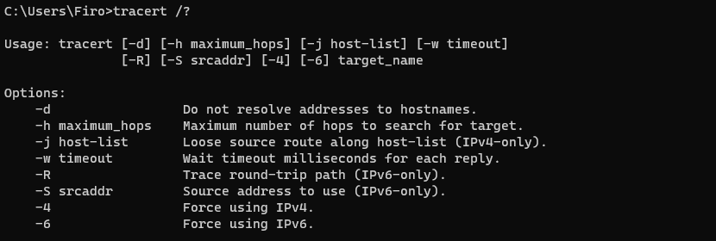

2. Утилиты с разными параметрами

1. Ping  
   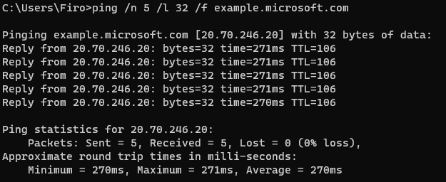
2. **Netstat**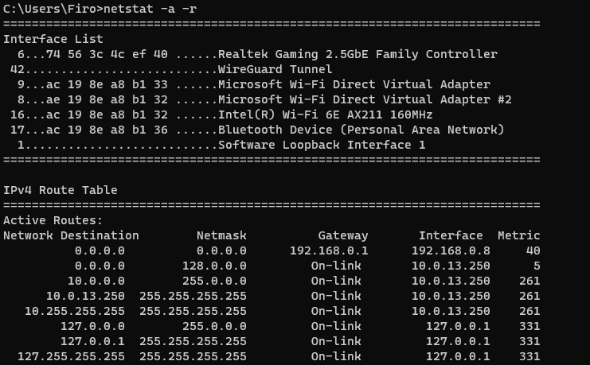
3. **Tracert**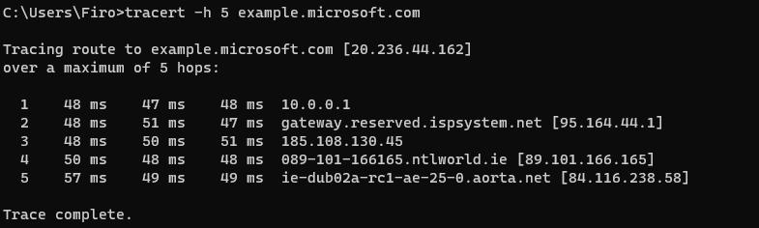
4. **net use**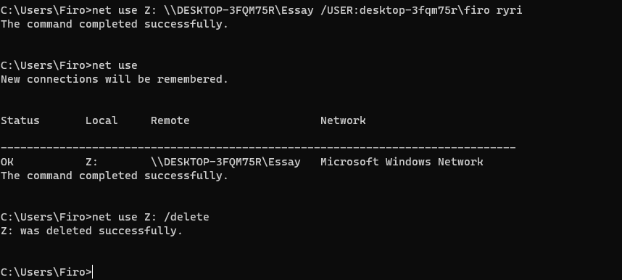
5. **net send -> msg [Windows XP was the last version of Windows to include the net send command, so it's not available in Windows 11, Windows 10, Windows 8, Windows 7, or Windows Vista. Instead, the msg command replaces the net send command in those versions of Windows.]**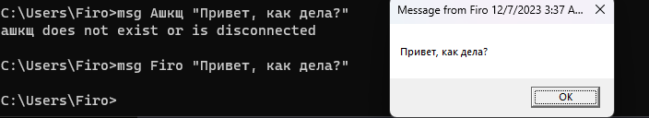
6. **nslookup**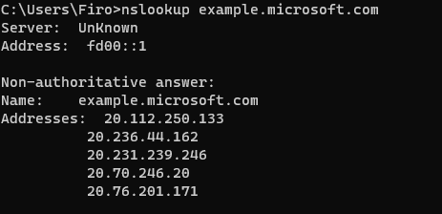
7. arp  
   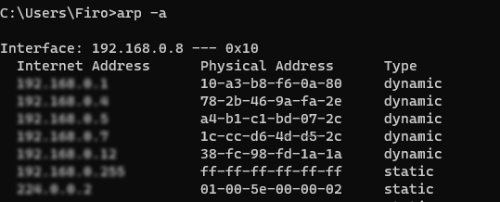
8. pathping  
   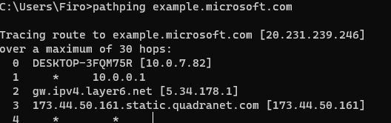

3. результат выполнения ipconfig /all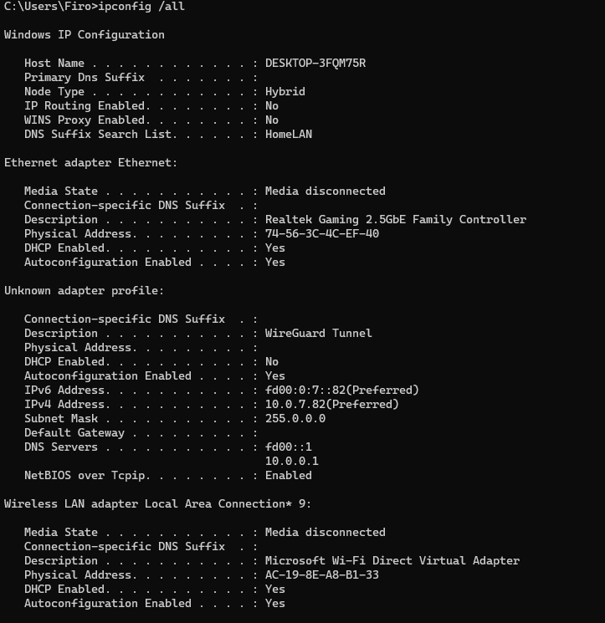

Информацию, которую можно получить:

Конфигурация сетевых интерфейсов:

Имя подключения (Connection-specific DNS Suffix): Суффикс DNS для данного подключения.

Описание (Description): Описание сетевого адаптера.

Физический адрес (Physical Address): Мак-адрес сетевого адаптера.

IPv4-адрес (IPv4 Address): IP-адрес IPv4.

IPv6-адрес (IPv6 Address): IP-адрес IPv6 (если используется).

Аренда адреса (Lease Obtained и Lease Expires): Время, когда компьютер получил истекающую аренду IP-адреса от DHCP-сервера.

Шлюз (Default Gateway): IP-адрес шлюза по умолчанию.

DNS-настройки:

Суффиксы DNS (DNS Suffix Search List): Список доменных суффиксов для поиска имен DNS.

Сервер DNS (DNS Servers): IP-адреса DNS-серверов.

DHCP-информация:

Автоконфигурация (Autoconfiguration): Показывает, включен ли режим автоконфигурации IP-адреса.

Сервер DHCP (DHCP Server): IP-адрес DHCP-сервера, который предоставил IP-адрес компьютеру.

Информация о туннелях и другие настройки:

Туннели (Tunnel adapter): Информация о туннелях (например, IPv6 over IPv4 tunnel).

Дополнительные способы получения подобной информации:

PowerShell:

Вы можете использовать команду Get-NetAdapter и Get-NetIPAddress в PowerShell для получения подробной информации о сетевых адаптерах и их IP-адресах.

GUI (Графический интерфейс пользователя):

В Windows есть графический интерфейс для просмотра сетевых подключений и их свойств. Вы можете открыть "Центр управления сетями и общим доступом" (Control Panel -> Network and Sharing Center) и выбрать "Изменение параметров адаптера" для просмотра и редактирования свойств сетевых адаптеров.

Settings (Настройки) в Windows 10:

В Windows 10 вы также можете использовать раздел "Настройки" (Settings) -> "Сеть и интернет" (Network & Internet) -> "Состояние" (Status), где отображаются базовые сведения о сети и подключении.

4. особенности pathping:  
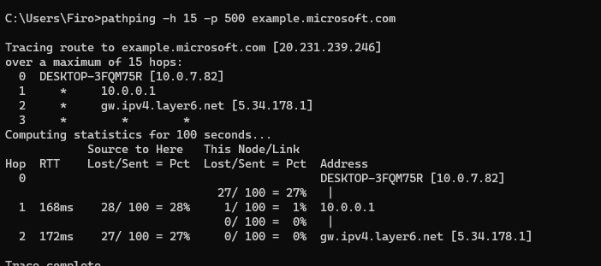

- Информация о задержке (Latency):

pathping предоставляет информацию о задержке (ping) для каждого узла в маршруте, а не только для конечного пункта, как это делает ping. Это позволяет лучше оценить, где на маршруте могут возникнуть задержки.

- Производительность на уровне узлов:

pathping показывает производительность (RTT) на каждом узле маршрута, что дает более подробную картину о состоянии сети. Это включает в себя среднюю, минимальную и максимальную задержку.

-Потеря пакетов на уровне узлов:

Как ping, pathping отслеживает потерю пакетов, но делает это для каждого узла маршрута. Это может помочь идентифицировать конкретные участки маршрута, где возможны потери данных.

-Сводная статистика:

В конце выполнения pathping предоставляет сводную статистику, включая производительность и потерю данных для каждого узла в маршруте. Это дает общую картину о состоянии сети.

-Информация о маршрутизации:

Подобно tracert, pathping также отображает узлы маршрута, но с дополнительной информацией о производительности.

5. Выделил бы следующие утилиты:

- ping : можно оценить стабильность соединения

- Net Use: Упрощает подключение и управление сетевыми ресурсами

- net send, устаревшая, отныне msg: было забавно отправить себе сообщение, потенциал батника для пранка